*Karácsonyi italok*

Likőrös-kávés forró csoki

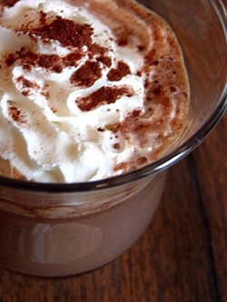***Hozzávalók:***   
  
1 dl tej (60 kcal)  
3 kocka meggylikőrrel töltött csokoládé (kb. 2 dkg = 100 kcal)  
1 csomag csokis cappucinopor (4 g = kb. 20 kcal)  
tejszínhab (1 evőkanál = kb. 4 g = 10 kcal)  
pici kakaópor a tetejére

***Elkészítés:***   
  
A tejbe beledobtam a csokikockákat, mikróba nem egészen egy percre be (közben figyeltem, hogy forrás közben ki ne fusson a csészéből), aztán a megolvadt csokit szépen elkevertem, belszórtam még a cappuccinoport, tetejére ment a tejszínhab, egy leheletnyi kakaópor, és kész is. Nem mondom, hogy kalóriamentes, de meglepő módon nem is olyan vészes. Viszont isteni finom

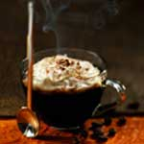Mézes tojás flip

***Hozzávalók:***  
 8 dl tej  
 4 tojás  
 3 evőkanál konyak  
 2 evőkanál akácméz  
 őrölt szerecsendió  
 őrölt fahéj  
  
 A tojások sárgáját a mézzel keverd habosra. A tejet forrald fel, a tojásfehérjéket verd habbá. A felforralt tejet és a konyakot öntsd a tojássárgája-masszához, keverd el jól, majd az egészet keverd hozzá a fehérjehabhoz. Teáscsészékbe oszd szét, és a tetejüket szórd meg szerecsendióval és fahéjjal.

Glögi-finn karácsony ital

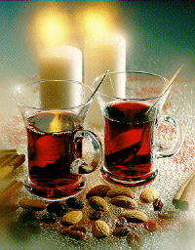**Hozzávalók:**  
3 dl víz   
1 rúd fahéj   
5 db szegfűszeg   
egy kis darab szárított gyömbér   
1/2 teáskanál kardemon mag   
reszelt narancshéj   
3 dl ribizlilé vagy szörp vagy vörösbor   
5 dl más gyümölcslé (pl. almalé vagy szőlőlé)   
fehér vagy barna cukor   
  
A poharakba mazsola és manduladarabok.

**Elkészítés:**

1. A gyömbért reszeljük le. Forraljuk fel a vizet és a fűszereket. Kb. egy fél órán át igen lassú tűzön főzzük őket. Szűrjük át, a fűszereket dobjuk ki.   
  
2. Öntsük a fűszeres lébe a ribizlilét (vagy szörpöt) és az almalevet (vagy szőlőlevet), ha szükséges, ízesítsük cukorral. Forraljuk fel még egyszer, csak ekkor adjuk hozzá a bort is, ha nem szörpöt vagy gyümölcslevet akarunk használni.   
  
3. Mindegyik pohárba öntsünk a forró italból és tegyünk a poharakba ízlés szerint mandulát és/vagy mazsolát.  
  
 Tanácsok:  
 Hideg téli estéken glögit kortyolgatva nézhetjük kedvenc filmünket! :D

Elkészítési idő: 50 perc

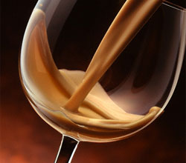Házi csokoládélikőr

**Hozzávalók:**  
- 30 dkg cukor,  
- 20 dkg olvasztott csokoládé,  
- 1-2 db csokoládé aroma,  
- 2-3 dl víz,  
- 3 dl tiszta alkohol.  
  
**Elkészítés:**  
Az olvasztott csokoládéból, a cukorból és a vízből főzzünk szirupot, majd alaposan hűtsük le. Közben a csokoládéaromát keverjük el a tiszta alkohollal, és öntsük a kihűlt sziruphoz. Öntsük szép üvegbe, és néhány hétig hagyjuk állni a hűtőben. Időnként mozgassuk, rázzuk meg.

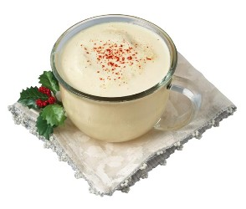Kávékülönlegességek

**Farizeus**   
Előmelegített kávéscsészébe rakjunk egy csipet csokoládéreszeléket, 1 teáskanál cukrot és egy likőröspohárnyi rumot. Jó alaposan keverjük össze, és töltsük fel erős, forró kávéval. A tetejére keményre felvert tejszínhabot halmozzunk. Rum helyett kerülhet bele whisky vagy konyak is.

**Kávé grog**   
Forró és finom  
Hőálló pohárba rakjunk egy teáskanál vajat, egy darabka citromhéjat és egy darabka narancshéjat, 4 cl fehér rumot és 2 cl édes, felveretlen tejszínt. Ez öntsük fel forró kávéval, és ízlés szerint édesítsük.

**Kozákvér**   
Egy fazékban forraljunk fel 3/8 liter vizet, két evőkanál cukorral és egy felvágott vaníliarúddal. Húzzuk le a tűzről, adjunk hozzá 4 púpozott evőkanál porkávét, forrósítsuk fel, de ne forraljuk. A poharakat, vagy csészéket, amikbe az italt tölteni szeretnénk, öblítsük át forró vízzel, majd mindegyikbe tegyünk egy-egy kis pohárka vodkát. A kozákkávéból vegyük ki a vanília rudat, majd osszuk szét a csészékben. Minden csésze, vagy pohár szélét díszítsük egy-egy narancskarikával.

**Narancsos kávépuncs**   
Egy edényben 3 púpozott evőkanál barna kandiscukrot, egy szelet naranccsal, 6 likőrös pohár rummal és fél liter vízzel felforrósítunk. 4 kávéscsészébe csészénként egy teáskanál porkávét teszünk. Ezt felöntjük a cukros-rumos vízzel (a narancsot előtte kiszedjük), az egészet összekeverjük, a tetejét keményre vert tejszínhabbal, és reszelt narancshéjjal díszítjük.

**Vaníliás tejeskávé**  
Szintén 2 fő részére 1 vanília rudat vágjunk ketté, a belsejét kaparjuk ki, és az egészet adjuk 3 dl tejhez. A tejet melegítsük meg, majd a tűzről levéve vegyük ki a vaníliát és a tejet habverővel habosítsuk fel. 3 dl erős kávét osszunk el két pohárba, öntsük rá a vaníliás tejet. Ízlés szerint kínáljuk cukorral és tálaljuk a pohárba tett vaníliarúddal.

**Narancsos kávé**  
2 fő részére egy (bio) narancs héjából keveset reszeljünk le, közepénél vágjunk ki 2 vastag szeletet, a maradékból préseljük ki a levet. A két narancsszeletbe szúrjunk 3-3 szegfűszeget. 3 ek cukrot enyhén karamellizáljunk (csak óvatosan!), tegyük bele a narancsszeleteket és öntsük fel a narancslével. Az egészet pár percig főzzük, amíg szirup állagot nem kapunk. Ehhez adjunk 3 dl erős kávét és 4 cl narancslikőrt. Leszűrve, magas poharakba öntve, tejszínhabbal és a reszelt narancshéjjal dekorálva

**Ír kávé**   
15 cl forró kávé  
3cl ír whiskey  
2 kávéskanálnyi barna  
cukor  
tejszín  
  
Fülespohárba beletesszük  
a cukrot, felöntjük a whiskeyvel és a forró  
kávéval, majd megkeverjük, hogy a cukor  
elolvadjon. A tetejére két kanálnyi felvert  
tejszínt teszünk.

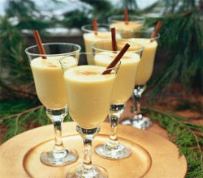**Karácsonyi tojáslikőr**

**Hozzávalók:**  
- 6 dl tej,  
- 1 evőkanál rum,  
- 0,5dl vodka,  
- 15 dkg porcukor,  
- 5 csomag vaníliás cukor,  
- 5 tojássárga.  
  
**Elkészítés:**  
A tejet forraljuk fel, és teljesen hűtsük ki. A tojások sárgáját alaposan dolgozzuk össze a cukorral és a vaníliás cukorral, és verjük habosra. Lassan, folyamatos kevergetés mellett adagoljuk hozzá a lehűtött tejet, majd vodkával és rummal ízesítsük. Tegyük a hűtőbe, és likőrös pohárkákból kínáljuk. Minél tovább áll a likőr a hűtőben, annál finomabb és annál jobban összeérnek az ízek. 2 naponta rázogassuk össze.

Narancsgrog

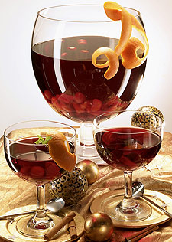

Kényeztesd magad ezzel a lélekmelegítő itallal egy hosszú bevásárlás után a fotelba rogyva.

**Hozzávalók:**  
  
• 4 db lédús narancs  
• 1 db citrom  
• 1,5 dl rum  
• 3 dl fekete tea  
• 4-5 evőkanál cukor  
  
**Elkészítés:**  
  
A narancsokat és a citromot vágd félbe, levét facsard ki. Készítsd el a fekete teát (3 decihez 1 filter), lassú tűzön keverd össze a cukorral, és forrald fel. Keverd hozzá a kifacsart narancs- és citromlét, majd a rumot. Pohárba töltve forrón tálald.

**Csokipuncs**

**Hozzávalók:**   
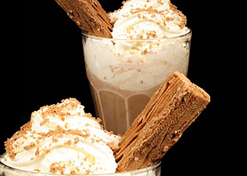2 db narancs,  
fél kiskanál szegfűszeg és fahéj,   
4 evőkanál kakaópor,   
6 dl tej,   
1 dl csokilikőr,   
tejszínhabspray,   
1-2 kiskanál cukrozott narancshéj,   
8-10 szem kockacukor

**Elkészítés:**  
  
A narancsokat alaposan mosd meg, és vágj vékony szelet karikát belőle. Néhány szem kockacukrot dörzsölj át jó alaposan a narancs héján, hogy átvegyék a gyümölcs aromáját.  
Forralj fel 2 dl vizet a kockacukorral és a kakaóporral. Öntsd hozzá a tejet, kevés csokoládélikőrt, szórj bele szegfűszeget, fahéjat, és melegítsd át.   
Csészébe téve önts rá kemény tejszínhabot, és szórd meg cukrozott narancshéjjal.

Ünnepváró almapuncs

**Hozzávalók:**  
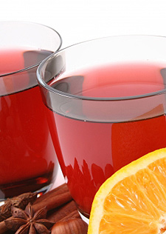  
• 2 db alma  
• 10 dkg szárított füge  
• 2 db lédús narancs  
• 6 dl kékszőlőlé  
• 1-1 kiskanál őrölt fahéj és szegfűszeg  
• 3-4 evőkanál cukor  
  
**Elkészítés:**  
  
Az almát szeleteld fel, a fügét vágd nagyobb darabokra, a narancsot facsard ki. A cukrot alacsony hőmérsékleten olvaszd fel a szőlőlével és a narancsok levével, majd szórd bele az almadarabkákat és a fügét is, és forrald fel az egészet. Ekkor tedd félre a meleg tűzről hűlni, és ha hab keletkezik a tetején, azt egy kanállal kapard le.   
Ízesítsd fahéjjal és szegfűszeggel. Az almát és a fügét szűrőlapáttal vedd ki és oszd el a tálalópoharakba, erre öntsd rá a puncsos italt.

**Fahéjas forrócsoki (2 személy részére)**

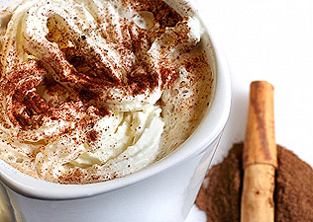**Hozzávalók:**  
  
• egy tábla (10 dkg) jó minőségű étcsokoládé,  
• 0, 5 dl + 2 evőkanál forró víz,  
• 1, 5 dl tej,  
• 1 csomag vaníliás cukor,  
• 1 kiskanál őrölt fahéj,  
• 2 evőkanál cukor.

**Elkészítés:**  
  
A csokoládét törd apró darabokra és fél deci víz hozzáadásával tedd fel gőz fölé, hogy felolvadjon. Ekkor keverd bele a cukrot, a fahéjat és a vaníliás cukrot, és higítsd fel két evőkanál meleg vízzel, és a meleg tejjel.

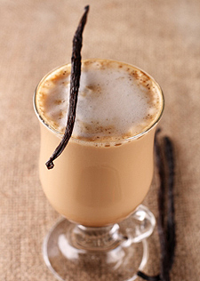

Forró vaníliaital

Hozzávalók (személyenként):  
  
• egy vaníliarúd,  
• 2 dl tej,  
• egy evőkanál méz vagy egy csomag vaníliás cukor  
  
**Elkészítés:**  
  
Egy vaníliarúd belsejét kapard ki és keverd össze 2 dl tejjel, melegítsd fel, de ne forrjon, és habverővel vagy habosítóval habosítsd fel. Mézzel vagy vaníliás porcukorral édesítheted.

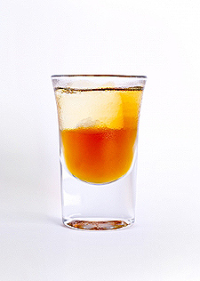Mézes pálinka

Teljesen átfagyva érkeztünk haza a téli zimankóban? Irány a konyha – italcsodákkal pillanatok alatt melegséget varázsolhatunk a hideg téli napokba. Még csak méregdrága masinákra sincs szükségünk. Elég egy kis fantázia és néhány alapanyag.

**Hozzávalók:**  
  
• 6 dl gyümölcspálinka  
• 2-3 dl méz  
  
**Elkészítés:**  
  
Érdemes felhasználása előtt egy-két héttel korábban elkészíteni. A mézet melegítsd fel, hogy folyós állagú legyen, majd még melegében keverd össze a pálinkával. Alaposan rázd össze, és hűvös helyen (nem a hűtőszekrényben) hagyd kihűlni.

Fűszeres melegítő ital

Teljesen átfagyva érkeztünk haza a téli 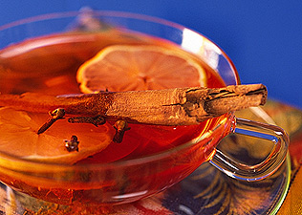zimankóban? Irány a konyha – gőzölgő italcsodákkal pillanatok alatt melegséget varázsolhatunk a hideg téli napokba. Még csak méregdrága masinákra sincs szükségünk. Elég egy kis fantázia és néhány alapanyag.

**Hozzávalók:**  
  
• 2 db lédús narancs  
• 2 dl ananászlé  
• 1-2 db feketetea-filter  
• 1-1 kiskanál őrölt fahéj és szegfűszeg (vagy egy rúd fahéj és 6-8 szem szegfűszeg)  
• 1-2 evőkanál méz, fél kiskanál szerecsendió

**Elkészítés:**  
  
A narancsok levét facsard ki és keverd össze a fahéjjal, szegfűszeggel, forrald össze, majd hagyd kihűlni. A teafilterből készíts 6 dl forró víz hozzáadásával teát, édesítsd egy-két kanálnyi mézzel. A narancslét öntsd össze a teával, majd az ananászlével is, és szórd meg szerecsendióval. Forrald össze az italt (ha szükséges, szűrd le), és melegen tálald.

Fűszeres forralt bor

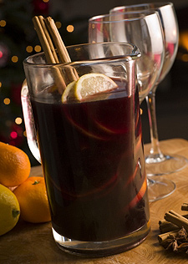

Teljesen átfagyva érkeztünk haza a téli zimankóban? Irány a konyha – gőzölgő italcsodákkal pillanatok alatt melegséget varázsolhatunk a hideg téli napokba. Még csak méregdrága masinákra sincs szükségünk. Elég egy kis fantázia és néhány alapanyag.

**Hozzávalók:**  
  
• 1 liter fehér- vagy vörösbor  
• 10-12 szem kockacukor  
• csipetnyi szegfűszeg  
• 4-5 rúd fahéj  
• 1 citrom reszelt héja  
• dió, mazsola  
  
**Elkészítés:**  
  
Dobjunk mindent egy lábosba, melegítsük fel max. 50 fokra (forralni tilos, mert az alkohol elillan) majd hagyjuk állni egy darabig, hadd barátkozzanak össze az ízek. Nem szükséges leszűrnünk. Sőt! Dobáljunk diót és mazsolát a poharak aljára – nem fogjuk megbánni.